**Alfredo Alanís Alcántara**

**Coordinador de Obras e Infraestructura**

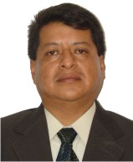

|  |  |
| --- | --- |
| **Nivel máximo de estudios** | Maestría en Ciencias en Geología |
|  |  |
| **Áreas de conocimiento** | Riesgo Geológico |
|  |  |
| **Experiencia laboral** |  |
|  |  |
| Periodo | de febrero/2013 a actual |
| Institución | Delegación Álvaro Obregón |
| Cargo | Coordinador de Obras e Infraestructura |
|  |  |
| Periodo | de septiembre/2011 a febrero/2013 |
| Institución | Delegación Álvaro Obregón |
| Cargo | Coordinador de Obras |
|  |  |
| Periodo | de octubre/1994 a septiembre/2011 |
| Institución | Delegación Álvaro Obregón |
| Cargo | Jefe de la Unidad Departamental de Rehabilitación de Taludes y Zonas Minadas |